**Роспотребнадзор информирует о ситуации по клещевым инфекциям**

**на территории Балейского района**

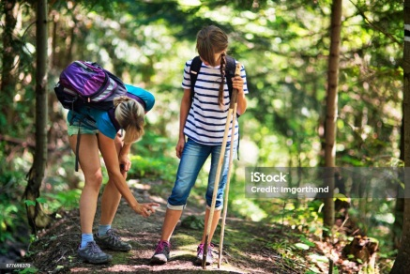

Территориальным отделом Управления Роспотребнадзора по Забайкальскому краю в городе Балей и филиалом ФБУЗ «Центр гигиены и эпидемиологии в Забайкальском крае» организован мониторинг за инфекциями, передающимися клещами.

На период с 01.07 – 15.07.2025 в ГУЗ «Балейская ЦРБ» по поводу укуса клеща обратилось 41 человек (их них 9 – детей). Из 32-ти укушенных взрослых ранее были привиты против клещевого энцефалита 0 человек.

Экстренную специфическую профилактику (иммуноглобулин человека против клещевого энцефалита) получили 7 детей (77,7% от пострадавших детей) из 32-ух взрослых получили экстренную специфическую профилактику – 13 человек (40,6%).

Присасывания клещей зарегистрированы в 5-ти населенных пунктах района (г. Балей, с. Унда, с. Подойницыно, с. Колобово, с. Казаковский Промысел). Наибольшее количество пострадавших (81,5 %) отмечено в г. Балей (на придворной местности и в лессном массиве).

По состоянию на 15 июля 2025 года не было зарегистрировано заболеваний иксодовым клещевым боррелиозом.

ГУЗ «Балейской ЦРБ» было отправлено на исследование 21 клещ , исследование проводилось на базе лаборатории особо опасных инфекций ГУЗ «Краевая клиническая инфекционная больница». Результат лабораторного исследования от 9 клещей – Borrellia, 2 клещей – Ehrlichia, 10 клещей с отрицательным результатом.

Отправляясь в лес, на природу, а также находясь в парковых зонах в черте населенных пунктов, помните о мерах профилактики!

Используйте средства, отпугивающие клещей, носите защитную одежду, проводите само- и взаимоосмотры. При перемещениях в лесу держитесь середины дороги, избегайте зарослей прошлогодней травы, валежника. Не сидите на траве без подстилки. Осматривайте на наличие клещей домашних животных, которых берёте с собой в лес.

Начальник ТО в городе Балей Хохлова М.Ф.